Berufsfachschule Basel
Search results for "Beliebteste DVDs"

 | Author / Title | Place, Editor, Year | Medientyp | Call number / Availability | Number of loans
 | Balmes, Thomas  Babys | O.O. : Studiocanal, 2011 | DVD-Sachfilm | 618.2  checked out | 21
618.2
Nur für Lehrpersonen
 | Yates, Gary  Remo Largo : Ein Leben für unsere Kinder | O.O. : Elite Film, 2015 | DVD-Sachfilm | 37  available | 18
 | Revill, Barny  Babyjahre : wie der kindliche Geist erwacht | Hamburg : Gruner + Jahr, 2016 | DVD-Sachfilm | 159.2  available | 6
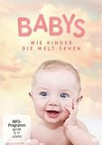 | Revill, Barny  Babys : wie Kinder die Welt sehen | O.O. : BBC, 2017 | DVD-Sachfilm | 159.2  available | 5
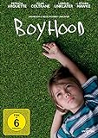 | Linklater, Richard 1960-  Boyhood | O.O. : Universal, 2014 | DVD-Spielfilm | BOYH  available | 1

